Інструкційна карта заняття
для проведення лабораторного заняття № 4.

Предмет: Ботаніка

Місце проведення Час проведення
заняття: аудиторія заняття: 90 хв.

Тема заняття: Дослідити під мікроскопом: первинну меристему, епідерміс, волоски і лусочки, перидерму.

Мета заняття: Набуття вмінь та навичок в мікроскопічному дослідженні рослинних тканин.

Об’єкт вивчення: верхівка стебла елодеї, листки іриса, стебло бузини, або їх постійні мікропрепарати.

Правила по техніці безпеки на робочому місці:

1. Студенти допускаються до виконання практичного заняття після інструктажу
з техніки безпеки.
2. Перед початком роботи необхідно прибрати з робочого місця зайві предмети.
3. На занятті слід виконувати тільки ту роботу, яка передбачена завданням
викладача.
4. Студенти несуть відповідальність за порушення вимог охорони праці.
5. Після закінчення роботи навести порядок на робочому місці.

Зміст та послідовність виконання завдань

Завдання 1. На постійному препараті поздовжнього зрізу верхівкої бруньки пагона елодеї при малому збільшенні знаходять подовжений апекс з округлою верхівкою. Над ним видно зведення, утворене листками, які ростуть від основи бруньки. Пересуваючи препарат, стежать за винекненням і ростом цих методів на деякій відстані від аспекту на поверхні стебла з'являються горбочки-зачатки листків; нижче по стеблу горбочки стають більшими і витягнутими, все більше набувають форми листків більшими і витягнутими, все більше набувають форми листків (примордії). Над основою (у пазусі) деяких листків є ще по одному горбочку, з яких у подальшому утворюються пазушки бруньки, що дають початок бічним пагонам.

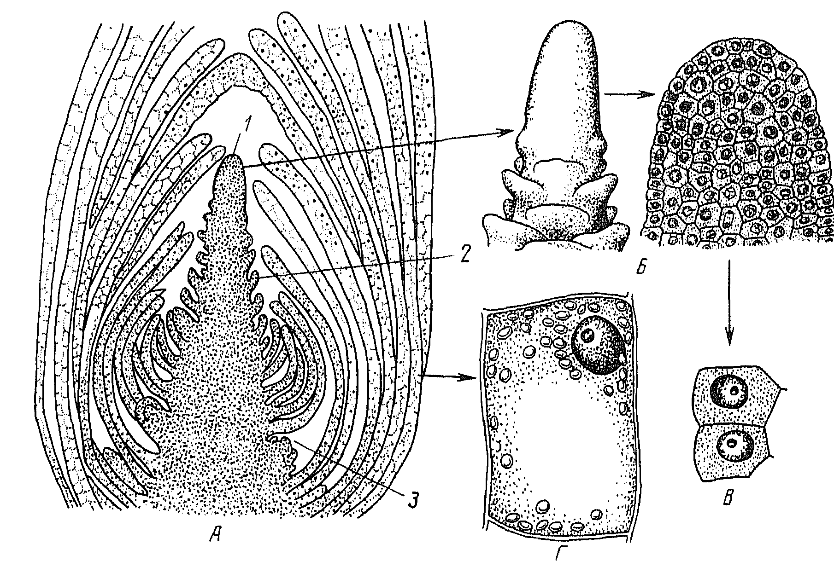Зробити контурний малюнок верхівкової бруньки, зробити підписи: 1-апекс, 2 - зачаток листка, 3 - горбочок пазушної бруньки.
Потім розглядають апекс при великому збільшенні і відмічають особливості будови клітини первинної меристеми. Якщо рухати препарат і розглядати клітини, розташовані нижче, то можна помітити, що по мірі того, як вміст клітини віддаляється від аспекту, він світлішає, в цитоплазмі з'являються великі вакуолі, а розміри клітини явно збільшуються. Стінки квітки товщають і їх чітко видно. Розміри ядер майже не змінюються, тому ядро займає відносно меншу частину клітини, що розрослася. Таке перетворення меристеми у спеціалізовану тканину особливо добре виражене у великих листках, які прикривають апекс. Замалювати 2-3 клітини поряд 1-2-ма спеціалізованими зробити позначення.
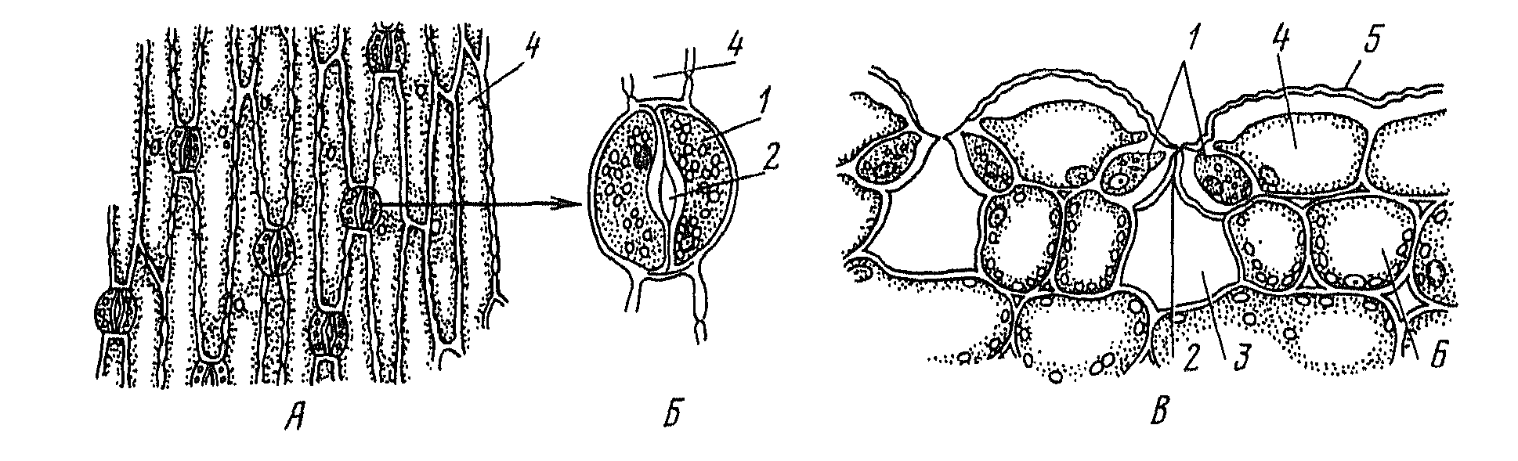 Завдання 2. З відрізка листка півників знімають епідерму, захопивши її пінцетом з краю надрізу, кладуть непошкодженою поверхнею догори у краплину води на предметному склі і накривають накривним скельцем. У прозорому місці препарату (в один шар клітини) при малому збільшенні видно клітини епідерми, між якими мовби вставлені пари напівокруглих маленьких клітин. Це замикаючі клітини продохивого апарата.
При великому збільшенні вивчити клітини епідерми і замикаючі клітини. Замалювати продиховий апарат з клітинами епідерми.
Зробити позначення: 1. Замикаючі клітини; 2. продихова щілина; 3. повітряна порожнина; 4. клітини епідерми; 5. кутикула; 6. клітини мезофілу.
Завдання 3. Визначити епідерми - волоски. Скальпелем або пінцетом зняти трохи епідерми рижуватих волосків з нижнього боку листка яблуні, покласти у краплину води на предметне коло і накрити накривним скельцем.
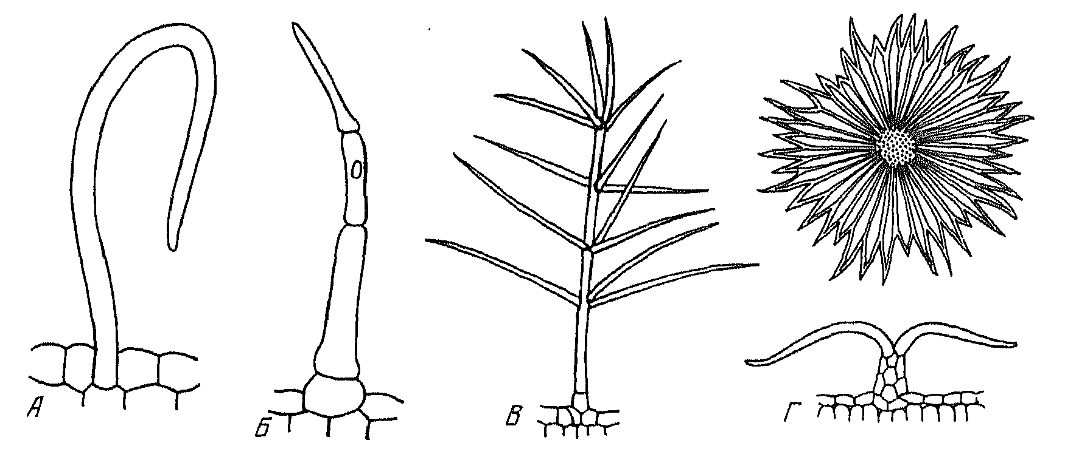
При малому збільшенні видно вигнуті довгі клітини з товстими стінками без протопластів. Це одноклітинні мертві волоски. Лусочки моху зіскрібають голкою або скальцем з нижчого боку листка. Вони багатоклітинні, мають вигляд плоских зірок. Замалювати волоски.

Завдання 4. На постійному мікропрепараті поперечного зрізу стебла бузини при малому збільшенні розглянути напівзруйновані плоскі клітини епідерми, за ними видно правильні радіальні ряди клітин корка. Під корком лежить шар тонкостінних клітин з густим вмістом - корковий камбій. Всередину від нього розташований шар хлорофілоносної паренхімної тканини - фелодерма.
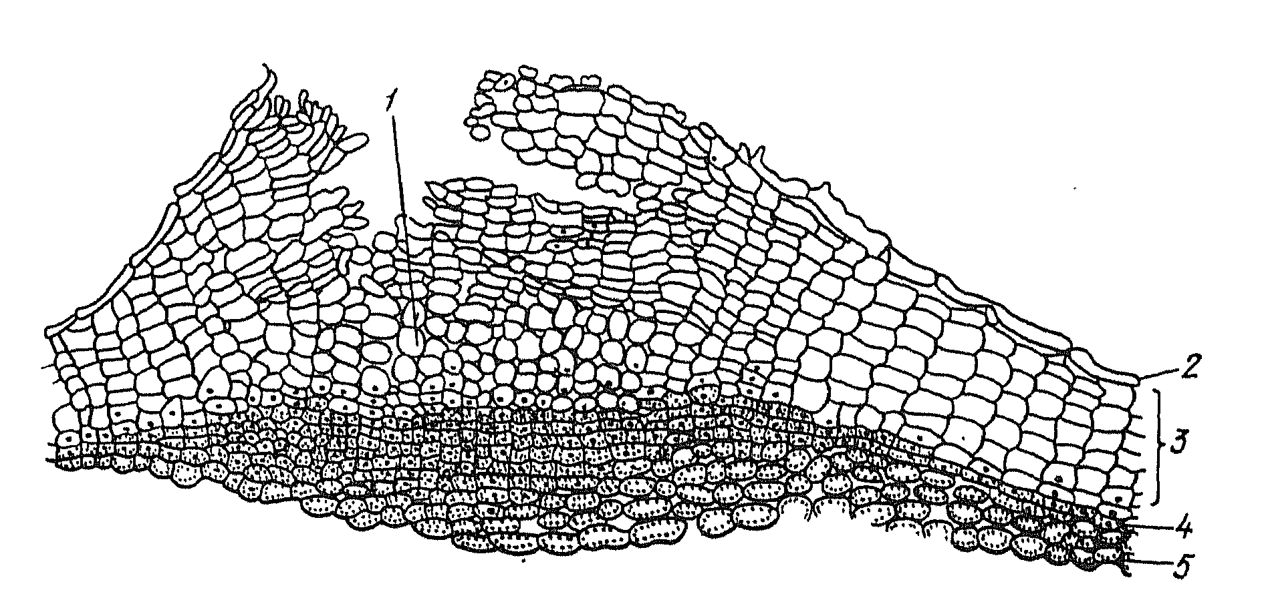Лише за розташуванням і можна відрізнити клітини фелодерми від основної тканини кори, що лежить глибше. Потім розглянути сочевичку. Вона має двічіокруглий обрис. Камбій корка під сочевицею посилено ділиться. Це видно з того, що кілька шарів, які він відклав, не не вийшли ще диференціюватися у постійну тканину і на вигляд не відрізняються від камбію. Замалювати сочевичку, ділянку перидерми, що прилягає до неї. Зробити позначення: 1). Тканина, що виповнює сочевичку; 2). залишки епідерми; 3). корок (фелема); 4). Корковий камбій (фелоген); 5). фелодерма.
Питання для контролю та самоконтролю:
- Що таке тканина? Які групи тканин розрізняють?
- Які характерні ознаки меристематичної тканини.
- Чим структура клітини меристеми відрізняється від структури диференційованої клітини листка?
- Чим первинна меристема відрізняється від вторинної.
- Що таке прокамбій? Камбій?
- Чому епідерму називають первинною покривною тканиною?
- Які особливості структури клітин епідерми?
- З яких компонентів складається продиховий апарат?
- У чому особливість структури замикаючих клітин.
- Які утворення підсилюють захисну роль епідерми?
- Частиною якого комплексу є крок?
- Як утворюється із яких гістологічних елементів складається кірка?

Після виконання завдання студент повинен:

Знати: | Вміти:
будову, класифікацію і функцію твірних, покривних і основних тканин. | проводити мікроскопічне дослідження первинної меристеми, епідермісу і його похідних, перидерми.

Домашнє завдання: Хржановський В. Г. Пономаренко С. В. Ботаніка. – К :Вища школа 1995 стр.

